形考网站考试指南
- 登录网站：www.ouchn.cn，点击“学生登录”
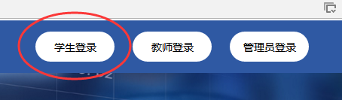

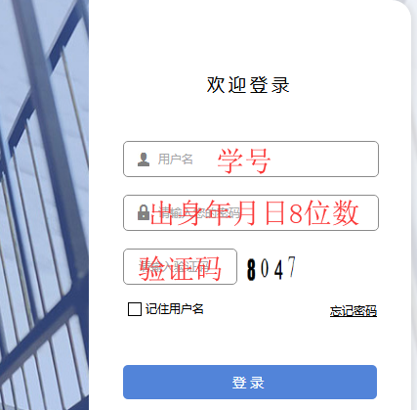

- 只要在“在学课程”里面显示了的课程，都需要完成考试
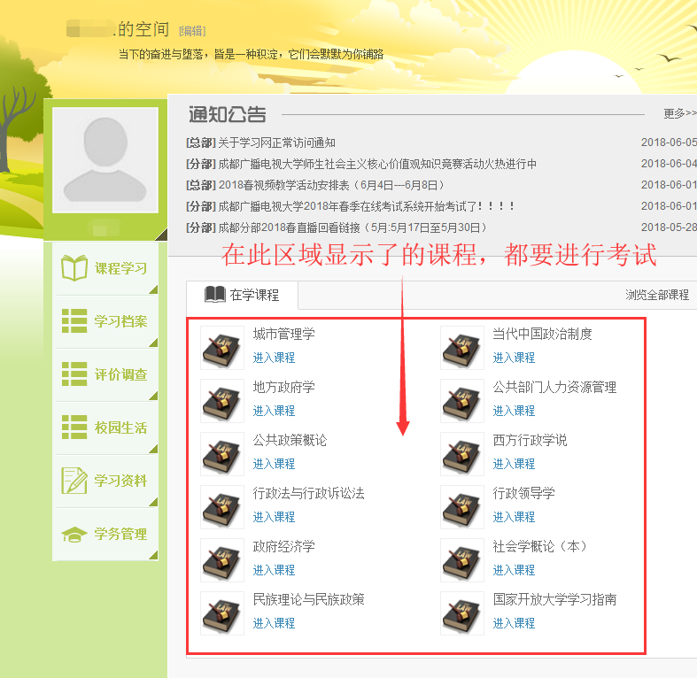

- 点击“进入课程”
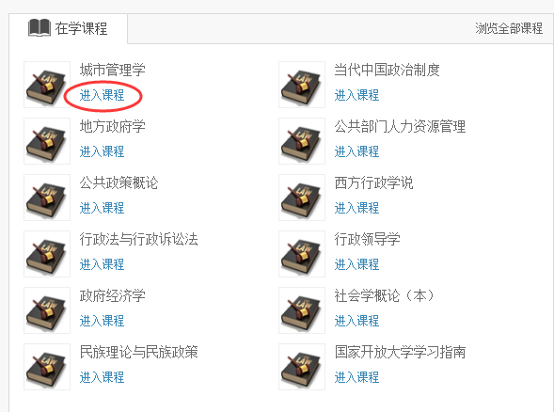

- 在页面上找到“形考任务”或“形考”或“终结性考试”等字样，这些全都是需要完成考试的，点击进入考试，例如：
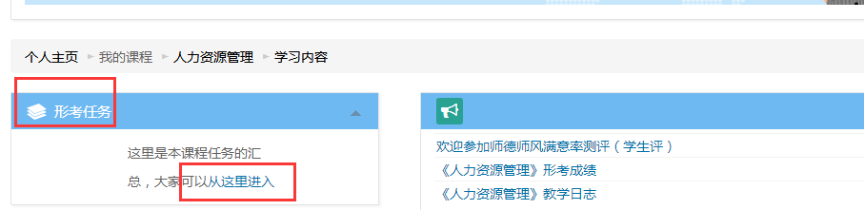
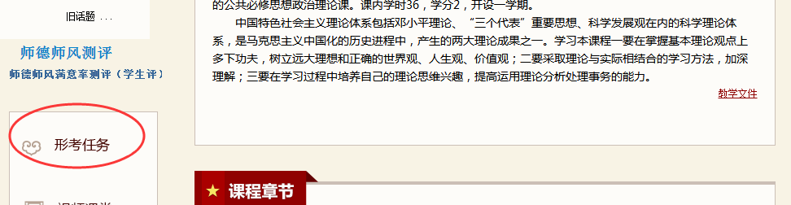
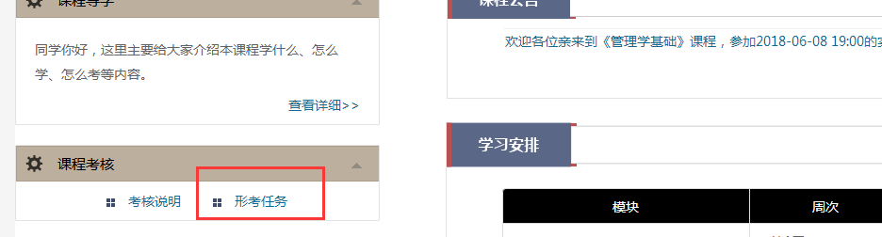
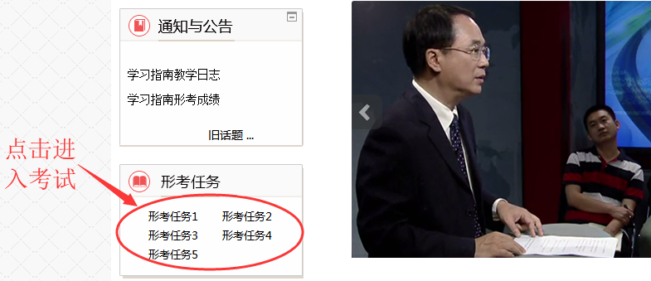
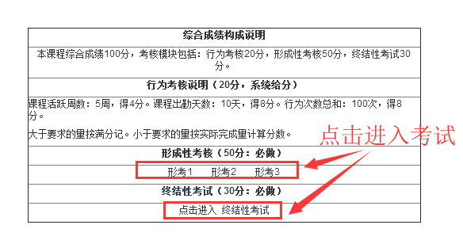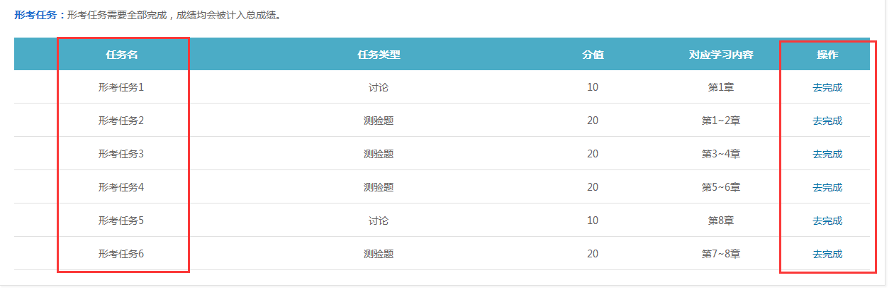
形考任务1、2、3、4等都全部要参加考试

如果是“形成性考核复习文本”、“形考复习资料”、“形考辅导”等字样，这些为复习资料，不是考试的地方，大家看清楚，不要弄错了。

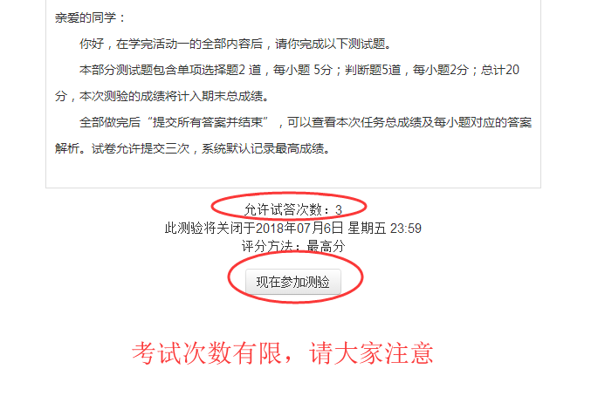
部分题允许答题3次，部分是2次或1次。能允许2/3次答题的，如果考第一次没及格的话，可以参加第二次的考试，以最高分做为最终的成绩

省考网站考试指南
- 登录网站：http://exam.cdrtvu.com
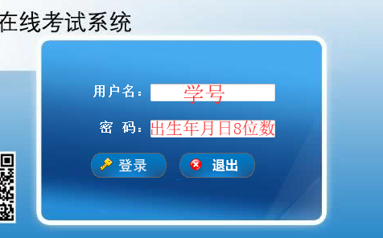
- “在线考试”当中显示的科目，全部都要参加考试。点击“参加”进入考试
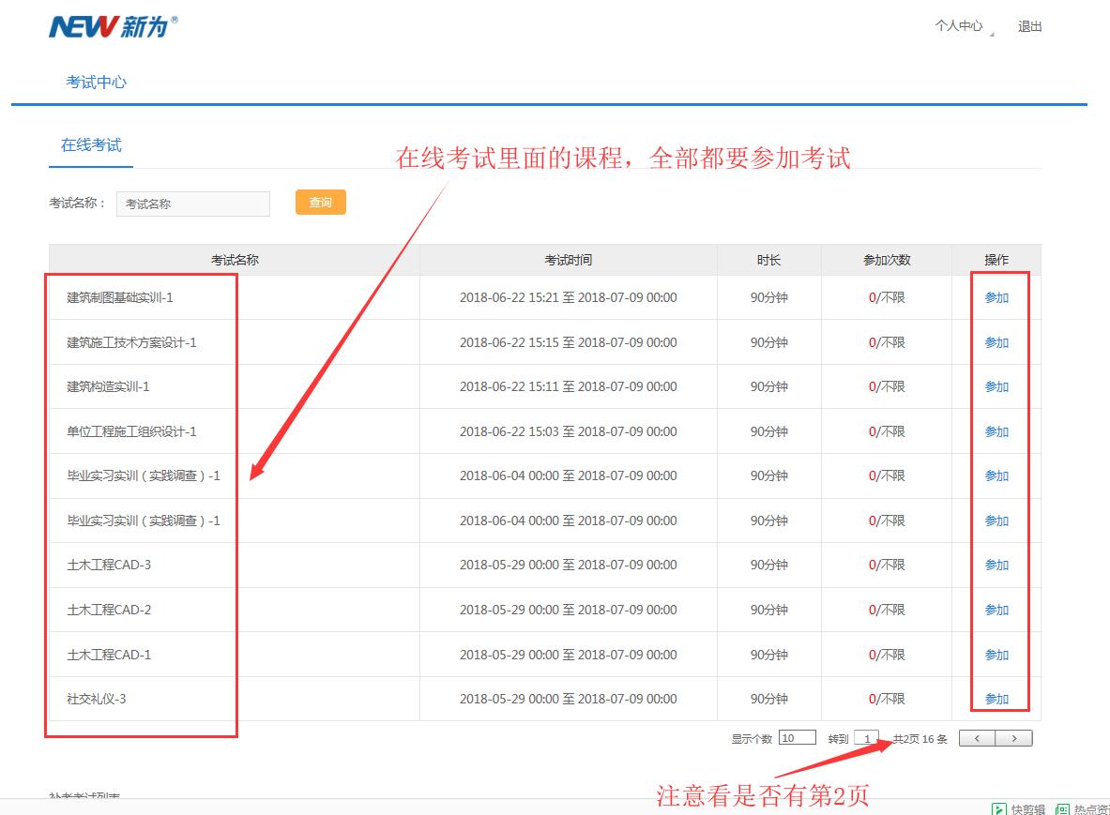
- 查看成绩：在个人中心→档案管理里面查看成绩，得分率为60%即为及格
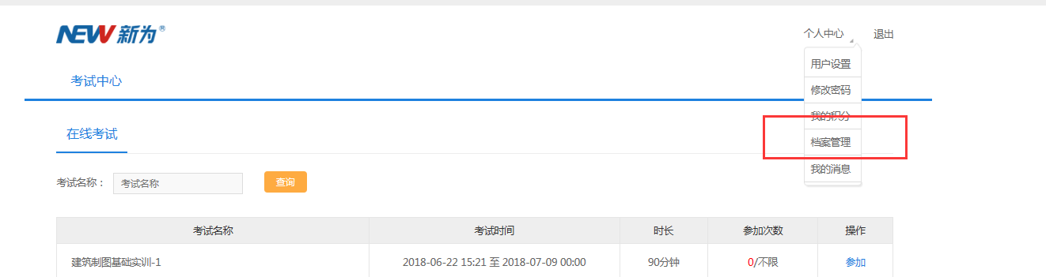
注意：必须使用360浏览器参加考试，并且要设置成“兼容模式”，不然会影响考试（提交答案之后会显示得分率）

注意：请使用360浏览器(360极速浏览器）参加考试，将设置成“兼容模式”
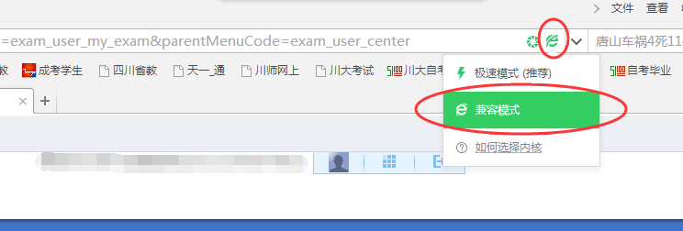

使用其他的浏览器会导致不能抽题、不能提交试卷，没有考试成绩等情况

特别说明：省考网站上的考试，没有现在次数，可以无限次的参考，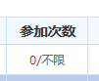（提交答案之后会显示得分率）

